Отчет по лабораторной работе №5

Модель хищник-жертва - вариант 48

Казаков Александр НПИбд-02-19

Содержание

# 1 Цель работы

Изучить простейшую модель взаимодействия двух видов типа «хищник — жертва» - модель Лотки-Вольтерры.

# 2 Задание

1. Построить график зависимости $x$ от $y$ и графики функций $x\left(t\right)$, $y\left(t\right)$
2. Найти стационарное состояние системы

# 3 Выполнение лабораторной работы

## 3.1 Теоретические сведения

Простейшая модель взаимодействия двух видов типа «хищник — жертва» - модель Лотки-Вольтерры. Данная двувидовая модель основывается на следующих предположениях: 1. Численность популяции жертв и хищников зависят только от времени (модель не учитывает пространственное распределение популяции на занимаемой территории) 2. В отсутствии взаимодействия численность видов изменяется по модели Мальтуса, при этом число жертв увеличивается, а число хищников падает 3. Естественная смертность жертвы и естественная рождаемость хищника считаются несущественными 4. Эффект насыщения численности обеих популяций не учитывается 5. Скорость роста численности жертв уменьшается пропорционально численности хищников:

$$\left\{\begin{matrix}\frac{dx}{dt}=\left(−ax\left(t\right)+by\left(t\right)x\left(t\right)\right) \\ \frac{dy}{dt}=\left(cy\left(t\right)−dy\left(t\right)x\left(t\right)\right)\end{matrix}\right.$$

В этой модели $x$– число жертв, $y$- число хищников. Коэффициент $a$ описывает скорость естественного прироста числа жертв в отсутствие хищников, $с$- естественное вымирание хищников, лишенных пищи в виде жертв Вероятность взаимодействия жертвы и хищника считается пропорциональной как количеству жертв, так и числу самих хищников $\left(xy\right)$. Каждый акт взаимодействия уменьшает популяцию жертв, но способствует увеличению популяции хищников (члены $−bxy$ и $dxy$ в правой части уравнения).

## 3.2 Задача

Для модели «хищник-жертва»:

$$\left\{\begin{matrix}\frac{dx}{dt}=−0.8x\left(t\right)+0.055y\left(t\right)x\left(t\right) \\ \frac{dy}{dt}=0.78y\left(t\right)−0.055y\left(t\right)x\left(t\right)\end{matrix}\right.$$

Постройте график зависимости численности хищников от численности жертв, а также графики изменения численности хищников и численности жертв при следующих начальных условиях: $x_{0}=14,y_{0}=28$ Найдите стационарное состояние системы

model lab5  
  
parameter Real a = 0.8;  
parameter Real b = 0.055;  
parameter Real c = 0.78;  
parameter Real d = 0.055;  
  
Real x(start = 14);  
Real y(start = 28);  
  
equation  
der(x) = -a * x + b * x * y;  
der(y) = c * y - d * x * y;  
  
annotation(experiment(StartTime = 0, StopTime = 250, Interval = 0.05));  
end lab5;

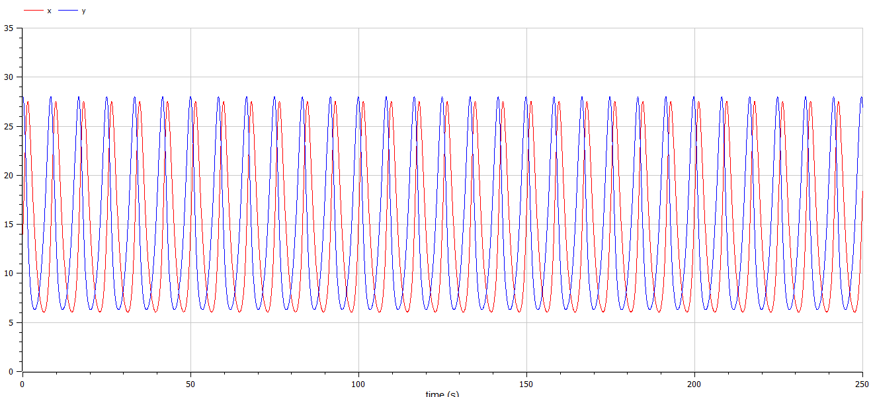

Figure 1: График зависимости численности жертв и хищников от времени

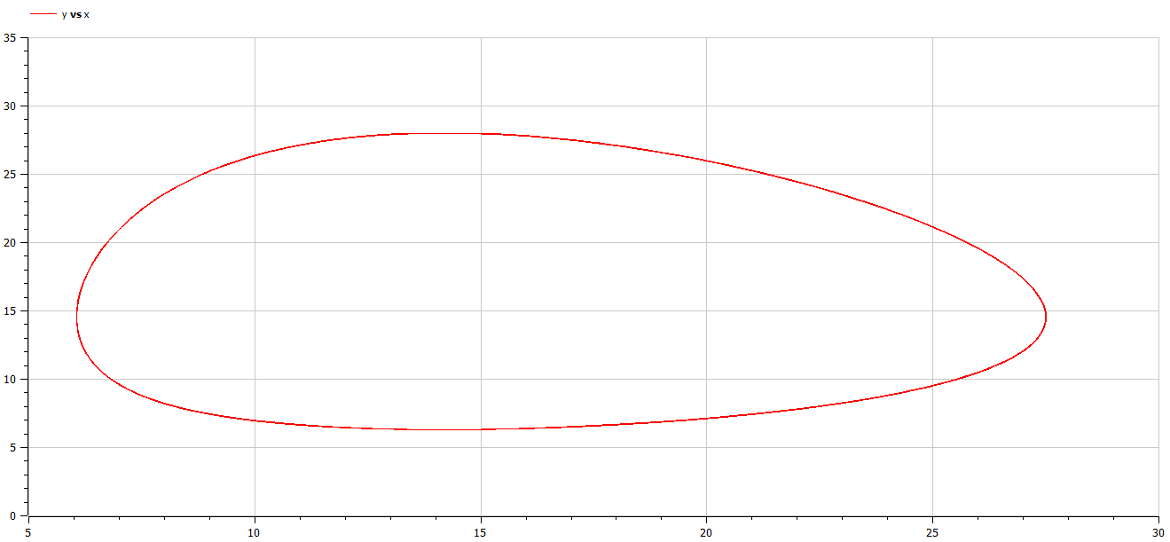

Figure 2: График зависимости численности хищников от изменения численности жертв

Стационарное состояние $x_{0}=\frac{a}{b}=1.026,y_{0}=\frac{c}{d}=1$

# 4 Выводы

В ходе выполнения лабораторной работы была изучена простейшая модель взаимодействия двух видов типа «хищник — жертва» - модель Лотки-Вольтерры, построены графики зависимости численности жертв и хищников от времени и зависимости численности хищников от изменения численности жертв.

# Список литературы

1. [Документация по системе Modelica – Режим доступа: https://www.modelica.org/](https://www.modelica.org/)
2. [Введение в математическое моделирование : учебное пособие / В.Н. Ашихмин, М.Б. Гитман, И.Э. Келлер [и др.]; Под ред. П.В. Трусова. - Электронные текстовые данные. - М. : Логос, 2015. - 440 с. : ил. - (Новая Университетская Библиотека). - ISBN 978-5-98704-637-1.](http://lib.rudn.ru/ProtectedView/Book/ViewBook/5847)